南宫中学2011—2012学年上学期高三年级第二次月考
语文试题
命题人：张永才
本卷满分150分，考试时间150分钟。
注意事项：
1．务必将1至6题，11至14题用2B铅笔填涂在答题卡上。
2．主观题答题时请使用0.5毫米黑色签字笔或碳素笔书写，字体工整、笔迹清楚。
一、现代文阅读。
阅读下面的文字，完成1--3题（ 9分 每小题3分）
每年农历7月初7是中国民间传统节日“七夕”，即中国传统的情人节。媒体给予了相当热情的关注,商家也借此推出种种“情侣消费”,回归传统的热潮似乎在传统节日上找到了“灵魂附体”的感觉,人们也似乎感到了传统复苏的力量。然而,这是否就意味着传统文化的兴盛?事情恐怕不是那么简单。
人们对传统节日的重视，是近年来“传统文化热”的一个表现。和读经、穿汉服、讲国学、祭祖先等行为一样，过传统节日所涉及的核心问题，就是如何在现代社会中保存、延续和弘扬传统文化。尤其在全球化浪潮冲击之下，“我们是谁”的困惑越来越多，而答案的寻找离不开回归传统。虽然，在近代以来的整个现代化进程中，传统文化命运多舛——既被当作封建社会的“余孽”而遭排斥，也被认作旧时代的“象征”而受清算。但是，传统文化作为人们确立自我定位和民族认同的资源，它的生命力和影响力并不会轻易消散。因而，当下对传统节日的倡导，重点不在于恢复一些旧有的仪式，而在于发现其中蕴涵的价值观念、道德情操和审美情趣等可以塑造思维、行为模式和确定身份的“基因”。正如人们所言，通过具体的传统文化形式去宣扬其内在精神，这是文化上的自信和自觉。
文化自信和文化自觉都内含有一种尊重传统文化的心态。这不仅意味着人们对传统文化应有较好的认知和理解，而且必须承担起一定的责任。然而，现实中很多人把对某些具体文化形式的粗俗模仿当作尊重，甚至以尊重为名行谋利之实，破坏性极大。这几年，我们可以发现这样一种怪象:一方面，一些地方或是大兴祭祀活动，或是争夺历史文化名人、神话传说的“产权”，传统文化热得“一塌糊涂”;另一方面，历史文化遗产却频遭破坏，悲剧一次次上演。一边是煞有其事的“保护”，一边是毫无顾忌的破坏，传统文化在利益图谋和责任缺失的夹击下，处境并不令人乐观。此外，传统文化热带来的商机也可能使文化活动变成商业秀，成为商家包装的“文化快餐”，非但不能起到滋养的作用，反而坏了人们的胃口。因而，传统文化由冷到热，固然有可喜之处，但里面的陷阱也着实不少。如果没有纯正的尊重和弘扬传统文化的态度，结果可能适得其反。
通过“七夕”之类传统文化的表现形式，转化历史文化传统，使之适合于现代人的生活方式，这是传承传统文化的必要途径。这个过程不是一味呼吁回归传统或者抵御外来影响就能实现的，而恰恰是考验人们智慧和耐心的地方。

1．下列表述属于“文化自信和文化自觉”的一项是 （ ）
A．很多人把对某些具体文化形式的粗俗模仿当作尊重，甚至以尊重为名行谋利之实，破坏性极大。
B．一些地方或是大兴祭祀活动，或是争夺历史文化名人、神话传说的“产权”，传统文化热得“一塌糊涂”。
C．应有尊重传统文化的心态。人们对传统文化不仅应有较好的认知和理解，还必须承担起一定的责任。
D．传统文化可图谋利益，传统文化热带来的商机使文化活动变成商业秀，成为商家包装的“文化快餐”。
2．以下不属于“人们对传统节日的重视”原因的一项是 （ ）
A．在全球化浪潮冲击之下,“我们是谁”的困惑越来越多,而答案的寻找离不开回归传统。
B．传统文化作为确立自我定位和民族认同的资源，其生命力和影响力不会轻易消散。
C．是近年来“传统文化热”的一个表现，这和媒体给予的热情关注和商家的包装有关。
D．在近代以来的现代化进程中,传统文化命运多舛，曾被认作旧时代的“象征”受清算。
3．下列对“灵魂附体”一词的理解，最准确的一项是 （ ）
A．回归传统的热潮在传统节日上找到了传统复苏的力量，通过具体的传统文化形式去宣扬其内在精神。
B．发现了传统文化中蕴涵的价值观念、道德情操和审美情趣等可以塑造思维、行为模式和确定身份的“基因”。
C．和读经、穿汉服、讲国学、祭祖先等行为一样，实现了在现代社会中保存、延续和弘扬传统文化。
D．通过“七夕”之类传统文化的表现形式，转化历史文化传统，使之适合于现代人的生活方式。
二、古诗文阅读。
（一）文言文阅读（共19分）
阅读下面的文言文，完成4～6题。（每小题3分）
卖酒者传
魏禧
万安县有卖酒者，以善酿致富。平生不欺人，或遣童婢沽，必问：“汝能饮酒否？”或倾跌破瓶缶，辄家取瓶，更注酒，使持以归。由是远近称长者。
里中有数聚饮平事①不得决者，相对咨嗟。卖酒者问曰：“诸君何为数聚饮相咨嗟也？”聚饮者曰：“吾侪保甲贷乙金，甲逾期不肯偿，将讼。讼则破家，事连吾侪，数姓人不得休矣！”卖酒者曰：“几何数？”曰：“子母②四百金。”卖酒者曰：“何忧为？”立出四百金偿之，不责券③。
客有橐重资于途，甚雪，不能行。闻卖酒者长者，趋寄宿。雪连日，卖酒者日呼客同博，以赢钱买酒肉相饮啖。客多负，私怏怏曰：“卖酒者乃不长者耶？然吾已负，且大饮啖，酬吾金也。”雪霁，客偿博所负，行。卖酒者笑曰：“主人乃取客钱买酒肉耶？天寒甚，不名博，客将不肯大饮啖。”尽取所偿负还之。
术者谈五行④，决卖酒者宜死。将及期，置酒，召所买田宅主毕至，曰：“吾往买若田宅，若中心愿之乎？价毋亏乎？”欲赎者视券，价不足者，追偿以金。又召诸子贷者曰：“汝贷金若干，子母若干矣。”能偿者捐其息，贫者立券还之，曰：“毋使我子孙患苦汝也！”及期，卖酒者大会戚友，沐棺更衣待死。卖酒者颜色阳阳如平时，戚友相候视，至夜分，乃散去。其后，卖酒者活更七年。
魏子曰：吾闻卖酒者好博，无事则与其三子终日博，喧争无家人礼。或问之，曰：“儿辈嬉，否则博他人家，败吾产矣。”嗟乎！卖酒者匪唯长者，抑亦智士哉！
（选自《魏叔子文集》，有删改）
【注】①平事：评议事情。②子母：利息和本金。③责券：求取借据。④谈五行：以五行之术测算命运。
4．对下列句子中加点词语的解释，不正确的一项是 （ ）
A．诸君何为数聚饮相咨嗟也 数：多次，屡次
B．事连吾侪 吾侪：我辈
C．能偿者捐其息 捐：舍弃
D．贫者立券还之 立：订立
5．下列各组句子中，全都表现卖酒者乐善好施的一组是 （ ）
①辄家取瓶，更注酒，使持以归 ②吾侪保甲贷乙金
③立出四百金偿之，不责券 ④且大饮啖，酬吾金也
⑤尽取所偿负还之 ⑥置酒，召所买田宅主毕至
A．①③④ B．②⑤⑥ C．①③⑤ D．②④⑥
6．下列对原文有关内容的分析和概括，不正确的一项是 （ ）
A．卖酒者凭借精湛的酿酒技术而致富，做生意时诚信厚道、热心助人，他的良好品格赢得了人们的广泛尊敬。
B．在酒店聚饮的乡里数姓人家，为甲、乙二人的借贷官司所牵连，卖酒者急人所急，为乡亲仗义疏财，慷慨解囊。
C．在术者断决的死期将至之时，卖酒者神情自若地处理自己的后事，他尽量让利于债务人，使他们将来免受债务困扰，表现了良好的德行风范和心理素质。
D．本文构思新颖，不落俗套，作者没有着力叙述卖酒者如何经营谋生，发家致富，而是突出写他为人排忧解难，以表现他慷慨助人，乐善好施的长者风范。
7．把文言文阅读材料中画线的句子翻译成现代汉语。（10分）
（1）天寒甚，不名博，客将不肯大饮啖。（4分）
_____________________________________________
（2）卖酒者大会戚友，沐棺更衣待死。（3分）
_____________________________________________
（3）卖酒者匪唯长者，抑亦智士哉！（3分）
_____________________________________________

（二)诗歌阅读（8分）
8．阅读下面一首宋词，然后回答问题。
鹧鸪天·建康上元作 赵鼎
客路那知岁序移，忽惊春到小桃技。天涯海角悲凉地，记得当年全盛时。
花弄影，月流辉。水晶宫殿五云飞。分明一觉华胥梦，回首东风泪满衣。
注：①作于宋南渡后的元宵节。②华胥梦：传说黄帝梦游华胥之国，该国社会繁荣祥和。
（1）这首词第二句中的“惊”字可否换成“见”字？请简述理由。（4分）

（2）本词主要运用了对比手法，请作简要分析。（3分）

（三）名篇名句默写。（6分）
9．在下面4小题中任选3道，补写出空缺部分。（6分）
（１）天大寒， ， ，弗之怠。（宋濂《送东阳马生序》）
（２）结庐在人境，而无车马喧。 ， 。（陶渊明《饮酒》）
（３）人非生而知之者， ， ，其为惑也，终不解矣。（韩愈《师说》）
（４）想当年， ， 。元嘉草草，封狼居胥，赢得仓皇北顾。（辛弃疾《永遇乐·京口北固亭怀古》）

三、实用类文本阅读（22分）
10．阅读下面的传记，完成（1）－（4）题。
好人是之
郭启宏
于是之卧病多年。期间曾住过中医院，虽不辨识探视者，犹能眼观电视里《茶馆》的画面，手指自己“哦哦”几声；今年春上我去协和病房看望，他沉疴绵惙，已经连电视也不能看了。回想起当年一个个栩栩如生的舞台形象，从《龙须沟》里程疯子听知小妞子淹死时倚门搓泥的神情，到《茶馆》里粘贴“莫谈国事”后摩挲着双手走路的步态，便有一种难以言喻的酸痛，岂止是人世无常的浩叹，更有文化层面的惆怅……
自从熟悉了于是之，我情愿回归荒诞的史学经典：世上只分好人和坏人，且带相，就像《镜花缘》所描绘，好人脚下一朵红云，坏人则一团黑气，望之即知，免得上当。
我于1989年从北昆调入人艺。此前，我正经历着一段人生坎坷路，我当然愿意进入这座辉煌的艺术殿堂。如果记忆无误，从问题的提出，到调动的完成，前后不过短短五天！人常说，于是之办事优柔，我要说，谬也！于是之是个有肩膀头的爷们。
是之希望我早日出作品，我则要求给予充裕的时间，实现由戏曲向话剧的“转轨”。他问，“多久？”我说，“两三年吧。”“能不能短点？”“努力。”事后偶尔碰面，他又问，“写了吗？”我说，“不是说好……”他狡黠一笑，“哦，忘了，不过，有了构思无妨谈谈，大家帮着出出点子。”我怀疑他的记性，感激他的好心，这叫大智若愚！
转年初夏，我怀揣《李白》初稿，忐忑着轻敲他的办公室，他正开会，我抱歉地说，“只要一分钟……”他走到门外，小眼睛闪烁睿智，“有了？”我点点头。“写什么的？”“李白。”“我来！”他未看剧本就表态，分明是在鼓励我。“就是为你写的！”我也机敏起来，舌灿莲花。半个月后，是之约我共进工作午餐，不是二人，是三人，导演苏民介入了。从迷惘彷徨到云破天开，恍惚转瞬。
一个艺术家的好品德贯穿于艺术行为的全过程之中。当我怀着感激之情回顾人艺对《李白》的经营的时候，我每每为是之的付出所感动。无论是艺术管理的理念，还是艺术创作的思维，都给人启迪。有一天，老于说，“我琢磨《李白》应有自身独特的形式，反正跟杜甫不一样，应该空灵一些。咳，我也没想好，我这是难为作者了！”啊，空灵……太对了，也太难了！我为此犯晕，辗转反侧好几晚，为了《李白》空灵，我可是一点也不空灵。
反复最多的是全剧的高潮——李白与妻子分手，一种情投意合的最后诀别。“最后诀别”的必然性与“情投意合”的暂住性形成强烈的冲突，这正是戏剧性之所在！我和导演为这番发现而樽俎交欢。没想到老于看后却不满意。我懵了。又过了几天，老于说他又看了几遍，觉得似乎也只能这么写，他原先的意见收回。我又懵了！——我作剧几十年，遇到文化官员无数，愣是没有听说过哪位说过“意见收回”的话！我扪心自问，为什么老于看第一遍不满意，而后觉得还可以？其间有无直觉与思考的参差？戏剧流程不允许“思维暂留”，观剧自是“一次完成”，怎能奢望观众再看三看？我终于从老于的第一次直觉中悟出了毛病，于是，改！……
啊，是之对我、对《李白》应该不是特殊关照。他有平民意识、平民视角，从来一视同仁。他长期领导创作，言论颇多警策。
他说：“作品不是什么人抓出来的，而是作者写出来的。我觉得这个观念很重要，不好颠倒了。”“要平等待人，尊重他们的劳动。要肯于承认自己不如作者，至少在他所写的题材上，你不如他们懂得多。”
好些年前，我做过一个梦，我的戏上演了，我握着老于的手哭了，哭得很伤心，竟哭醒了。我很纳闷，我发表过近百部剧本，多半上演了，何以“一声何满子，双泪落君前”？
【注】于是之:著名话剧表演艺术家。
（1）下面对文章有关内容的分析和概括，不正确的两项是【 】【 】（5分）
A．文章在娓娓的叙述性语言中穿插一些精要的议论语句，使传主的精神风貌鲜明地展现在读者面前。
B．文章结尾处详写梦境，具有浪漫主义的色彩，艺术地表现了“我”因剧本难以上演，愧对于是之的复杂感情。
C．“更有文化层面的惆怅”，把作者难以言喻的心酸具体化，意在说明于是之舞台形象的渐行渐远是中华文化的一大损失。
D．“于是之是个有肩膀头的爷们”，语言诙谐中又有赞叹，写出于是之先生性格中勇于担当的一面。
E．为了突出于是之先生深厚的艺术修养，作者详写“我”创作《李白》剧本时，于是之先生给予我大量的指点与帮助。
（2）依据文意，理解下列画线内容在文中所包含的深意。（4分）
①“我来！”

②作品不是什么人抓出来的，而是作者写出来的。

（3）作者为什么说“自从熟悉了于是之，我情愿回归荒诞的史学经典”，请结合传记内容加以简析。（6分）

（4）关于《李白》剧本的修改，作者写道：“我终于从老于的第一次直觉中悟出了毛病，于是，改！”你怎样认识文中所说的“直觉”和“思考”。（7分）

第Ⅱ卷（表达86分）

四、语言文字运用。（26分）
11．下列词语中加点的字，每组的读音完全相同的一组是（ ） （3分）
A．强横／横暴 铜臭／乳臭未干 船只／只身一人
B．行头／行止 当真／螳臂当车 纰缪／未雨绸缪
C．熨帖／熨斗 方便／大腹便便 露相／抛头露面
D．弱冠／夺冠 几何／窗明几净 竭诚／竭泽而渔
12．下列各句中，划线的成语使用恰当的一句是（ ）（3分）
A．为了救活这家濒临倒闭的工厂，新上任的厂领导积极开展市场调查，狠抓产品质量和开发，真可谓处心积虑。
B．为了这次遥远的北国之旅，我早早地就在脑海里储备了许许多多的神秘幻想和童话故事，以至于今夜在这美丽的拉普兰，我的梦境也变得光怪陆离。
C．当时那激动人心的场面至今还记忆犹新。
D．我们都司空见惯了那种“违者罚款”的告示牌。
13．下列各句中，没有语病一句是（ ）（3分）
A．我校举办的数学、物理两个短训班开设了农用数学、农业机电课程。
B．800个人，几千条胳膊，与洪水搏斗了一天一夜。
C．这将保证了粮食的大面积丰收。
D．对他的错误，不但不应该袒护，而且还应该提出批评。
14．依次填入下面横线处的语句，与上下文衔接最恰当的一组是（3分） （ ）
哲学的追问是指向神秘的，无论是对世界还是对人生，哲学都欲追根究底，这就是所谓终极关怀。在这一点上，＿＿＿＿＿＿＿。然而，哲学却不肯满足于不容置疑的信仰，而要求对问题作出理由充足的回答。在这一点上，＿＿＿＿＿＿。灵魂的提问，而让头脑来解答，这是哲学本身所包含的矛盾和困难。＿＿＿＿＿＿。正是这一点结合了两种对立因素的品格使之成为比宗教和科学更伟大的东西。
①哲学与宗教相似
②哲学与科学相似
③哲学又和科学一样
④哲学又和宗教一样
⑤哲学面对科学，敢思宗教之不思，又立足宗教，敢疑科学之不疑
⑥哲学面对宗教，敢思科学之不思，又立足科学，敢疑宗教之不疑
A．①③⑤ B．②④⑥ C．①③⑥ D．②④⑤

15．下面是2012年伦敦奥运会会徽,请仔细观察,理解会徽的含意,然后写一段说明性的介绍文字。（6分）。
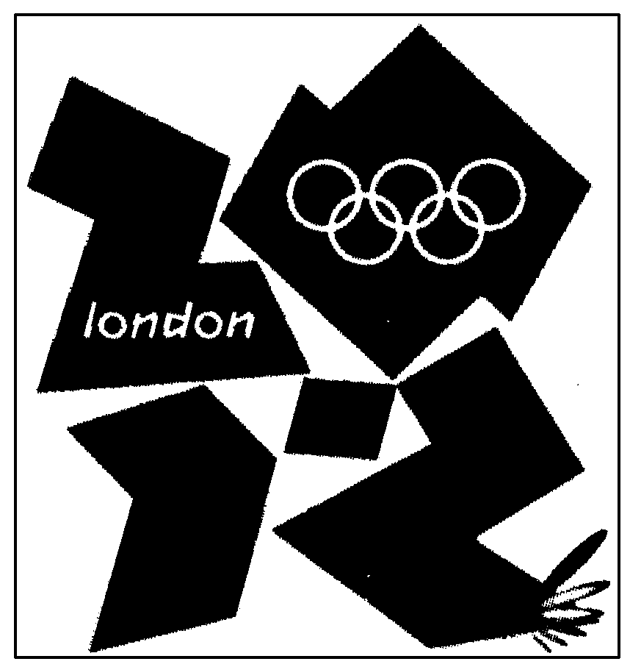

16．根据语境在横线上补写句子，使之与划线句构成排比句。（4分）
5月12日的汶川地震让半个亚洲震动，让整个世界震惊。中国经历的磨难太多，但从没在磨难中倒下。我们知道，一个总理能在两小时就飞赴灾区的国家，
， ，
，永远不会被打垮。
17.把下面这则消息概括为“一句话新闻”，不超过20个字。（4分）
英国电信局准备实施新规定，在所有青少年节目中禁播含有高脂肪、高盐分和高糖分食品的垃圾食品广告，以便遏制儿童肥胖现象。这一项禁令还会扩展到青少年观众占到一定比例的其他电视节目。
电视行业担心，这一禁令会导致广告收入下降，从而使青少年节目减少。但一些健康专业人士和反肥胖运动者却说，英国电信局的这项新规定还不够彻底。他们呼吁，在每天晚9时前禁止播放所有垃圾食品广告。英国医学协会的薇薇恩说：“我们孩子的健康难道不比广告收入更重要？”
五、作文（60分）
18．阅读下列材料，按要求写一篇不少于800字的文章：
果戈里在自己的作品发表之前，有先请别人提意见的习惯。有一次，他写好一个剧本，把当时最有名的诗人茹科夫斯基请来。一吃完午饭，他就开始朗读自己的新作。年迈的茹科夫斯基有睡午觉的习惯，听着听着，不觉打起盹来了。过一会儿，诗人睁开眼睛时，果戈里对他说："你看，我希望听到你的意见，而你的瞌睡就是最好的批评。"说着，就把剧本投入了火中。
要求全面理解材料，选准角度，明确立意，自选文体，自拟标题；不要脱离材料内容或其含意范围作文，不要套作，不得抄袭。

高三语文月考参考答案
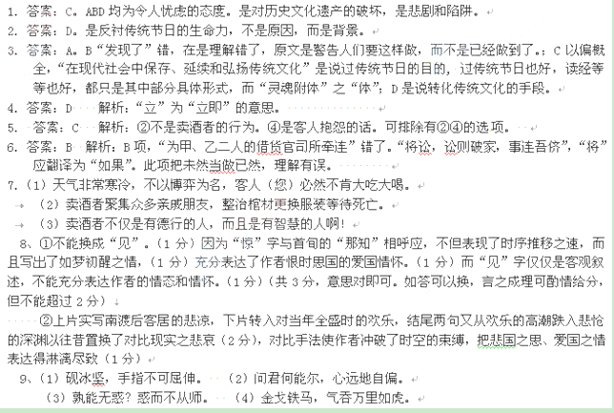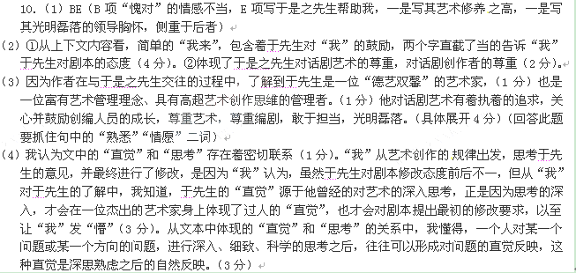

11．答案：A（A hèng /xiù /zhī B xíng、dàng/dāng 、miù/móu C yù/yùn biàn/pián、 lòu/lù D ɡuàn、jǐ/jī、 jié）
12答案：B
A “处心积虑”，意即千方百计地盘算，多用作贬义。犯了贬词褒用的错误。
C “记忆犹新”的意思是过去的事，至今还记得清楚，就像新近发生的一样。前面不能再用“还”。
D “司空见惯”的意思是形容经常看到，不足为奇的事物。后面不能带宾语。
13．答案：D
A（这句话有两种理解（1）这两门课程是数学、物理短训班各开设的，即数学短训班开设了这两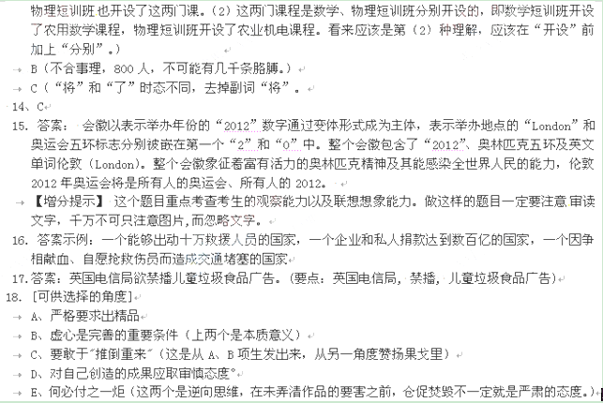
参考译文：
（江西）万安县有个卖酒者，凭借精湛的酿酒技术而致富。一生从不欺负别人。有的人派奴仆、婢女来买酒，卖酒者一定问：“你能饮酒吗？”有的人（来买酒的）走路不稳跌倒摔破了装酒的器皿，卖酒者总是从自己家拿出瓶子，重新装好酒，让（买酒的人）拿着回去。因此，远远近近的人都称赞他是有德行的人。
乡里有人多次聚在一块儿饮酒，评议事情不能决断，相互叹息。卖酒者询问道：“诸位为什么多次聚在一块儿饮酒，评议事情不能决断，相互叹息呢？”聚在一起喝酒的人说：“我们为某甲向某乙借贷提供了担保，某甲超过期限不肯还贷，将要被起诉。如果被起诉就会倾家荡产，事情也就会牵连到我们，我们几家人就不得安息了！”卖酒者询问：“你们担保了多少钱？”他们回答：“本息一共四百两。”卖酒者说；“这有什么值得发愁的呢？”立即拿出四百两帮他们偿还贷款，并不求取借据。
有个用口袋背着很多东西在路上行走的人，遇着下大雪，不能继续前行。听说卖酒者是有德行的人，赶紧到他家寄宿。雪一连下了几天，卖酒者每天叫客人同自己赌博，并把赢来的钱拿来买酒买肉一同吃喝。客人大多数时候是赌输了，私下不高兴地说：“卖酒者竟不是有德行的人吗？然而我已经赌输了，还要大吃大喝，花费从我这赢的钱．”雪停之后，客人兑现了赌博所榆的输，准备出发。卖酒者笑着说：“哪里有主人竟用客人的钱买酒肉的道理？天气非常寒冷，不以博弈为名，客人（您）必然不肯大吃大喝。”卖酒者把从客人那赢来的钱如数还给了他。
有个方术之士以五行之术测算命运，判定卖酒者将死。方术之士判定的死期将到之时，卖酒者摆下酒宴，把他购置的田地屋舍的主人一起召来，说：“我以往买你们的田地屋舍，你们心中愿意吗？价格没有吃亏吧？”想要赎回的人按照当初契约的价格，价格不公道的，拿现金追补。又把向他借贷的人一起召来说：“你们借贷了资金若干，本息若干。”
如果有人能偿还，不要他们还利息；如果是贫困的人，立即把借据给他们（不要他们偿还了），并且说，“不要让我的子孙为追索借贷让你们受苦！”到了方术之士判定的死期，卖酒者聚集众多亲戚朋友，整治棺材，更换服装等待死亡。卖酒者的脸色和平时一样，亲戚朋友面面相觑，等到半夜才散去。在那之后，卖酒者又活了七年。
魏先生说：我听说卖酒者喜好赌博，没事就和自己的三个儿子终日赌博，争执起来没有家人之间的礼节。有人问他，他说：“儿子们好玩耍，不这样他们就会与别人赌博，败坏我的家产了。”唉！卖酒者不仅是有德行的人，而且是有智慧的人啊！

